TRƯỜNG ĐẠI HỌC CÔNG NGHỆ ĐÔNG Á
KHOA CÔNG NGHỆ THÔNG TIN

BÀI TẬP LỚN
HỌC PHẦN: CÔNG NGHỆ JAVA
CHỦ ĐỀ 6: QUẢN LÝ ĐÀO TẠO
ĐỀ TÀI 56: XÂY DỰNG ỨNG DỤNG DESKTOP QUẢN LÝ THỜI KHÓA BIỂU VÀ TÀI NGUYÊN PHÒNG HỌC SỬ DỤNG JAVA SWING, JDBC VÀ MYSQL
LỚP TÍN CHỈ: CÔNG NGHỆ JAVA-1-1-26(N05.THTT_IN_ELN.11)
Giảng viên hướng dẫn: ThS. Trần Nguyên Hoàng
Danh sách sinh viên thực hiện: Nhóm 11
TT | Mã sinh viên | Sinh viên thực hiện | Lớp hành chính
1 | 20231053 | Nguyễn Mạnh Quyết | DCCNTT.14.3
2 | 20231045 | Hà Thái Bảo | DCCNTT.14.3

Bắc Ninh – 2026

MỤC LỤC
MỤC LỤC 2
DANH MỤC HÌNH ẢNH 2
DANH MỤC BẢNG BIỂU 3
LỜI MỞ ĐẦU 1
CHƯƠNG 1. CƠ SỞ LÝ THUYẾT 2
1.1.Giới thiệu về đề tài. 2
1.2 Giải thuật, công cụ 4
1.3 Các công nghệ sử dụng. 6
1.4 Kết chương. 6
CHƯƠNG 2. THIẾT KẾ VÀ XÂY DỰNG CHƯƠNG TRÌNH 7
2.1. Phân tích yêu cầu bài toán 7
2.2 Kiến trúc hệ thống 8
2.3 Thiết kế giao diện 10
2.4. Thiết kế cơ sở dữ liệu 15
2.5. Tổ chức dự án, mô tả file mã nguồn 18
CHƯƠNG 3. PHÁT TRIỂN HỆ THỐNG VÀ KIỂM THỬ 26
3.1. Tầng Trình diễn (Presentation Layer / View) 26
3.2 Tầng Nghiệp vụ (Business Logic / Service Layer) 26
3.3. Tầng Truy cập Dữ liệu & Tiện ích (DAO & Util Layer): 30
3.4 Kết quả đạt được 31
3.5 Kiểm thử 38
KẾT LUẬN 42
Kết quả thu được. 42
Hạn chế và hướng phát triển của đề tài. 43
DANH MỤC TÀI LIỆU THAM KHẢO 45

DANH MỤC HÌNH ẢNH
Hình 2.1 Sơ đồ phân rã chức năng nghiệp vụ 7
Hình 2.2 Mô hình lớp của hệ thống 9
Hình 2.3 Mô hình liên kết thực thể 16
Hình 2.4 Mô hình vật lý csdl 17
Hình 3.1: Giao diện Đăng nhập hệ thống (LoginForm) 31
Hình 3.2: Giao diện Trang chủ tổng quan Dashboard (DashboardPanel) 32
Hình 3.3: Giao diện Lưới Thời Khóa Biểu Tuần trực quan (TimetableGridPanel) 32
Hình 3.4: Giao diện Quản lý Danh sách Thời Khóa Biểu (ThoiKhoaBieuPanel) 33
Hình 3.5: Hộp thoại Xếp lịch & Báo lỗi Xung đột (XepLichDialog) 34
Hình 3.7: Giao diện Quản lý Giảng viên (GiangVienPanel) 35
Hình 3.8: Giao diện Quản lý Môn học (MonHocPanel) 36
Hình 3.9: Giao diện Quản lý Lớp học (LopHocPanel) 36
Hình 3.10: Giao diện Thống kê Hiệu suất & Tra cứu Phòng trống (ThongKePanel) 37
Hình 3.11: Giao diện Quản trị Tài khoản người dùng (TaiKhoanPanel) 38

DANH MỤC BẢNG BIỂU
Bảng 2.1: Mô tả màn hình Đăng nhập (LoginForm) 10
Bảng 2.2: Mô tả màn hình Chính (MainForm) 10
Bảng 2.3: Mô tả màn hình Lưới Thời Khóa Biểu (TimetableGridPanel) 11
Bảng 2.4: Mô tả màn hình Xếp lịch TKB (ThoiKhoaBieuPanel & XepLichDialog) 12
Bảng 2.5: Mô tả màn hình Thống kê & Tra cứu phòng trống (ThongKePanel) 14

LỜI MỞ ĐẦU
Trong bối cảnh hiện đại hóa và chuyển đổi số giáo dục hiện nay, công tác quản lý đào tạo và sắp xếp thời khóa biểu tại các trường đại học, cao đẳng, trung tâm đào tạo đóng vai trò then chốt quyết định hiệu quả vận hành của toàn bộ nhà trường. Việc xếp lịch thủ công trên giấy tờ hoặc qua bảng tính Excel rời rạc thường bộc lộ rất nhiều hạn chế: dễ xảy ra xung đột lịch dạy của giảng viên, trùng phòng học, phân bổ phòng không tương thích với sĩ số lớp hoặc đặc thù môn học (lý thuyết/thực hành), gây lãng phí tài nguyên cơ sở vật chất và mất nhiều thời gian rà soát, điều chỉnh.
Xuất phát từ nhu cầu thực tiễn đó, nhóm sinh viên đã lựa chọn và thực hiện đề tài mã số CNJ56: "Xây dựng ứng dụng desktop quản lý thời khóa biểu và tài nguyên phòng học". Ứng dụng được xây dựng trên nền tảng Java Swing (NetBeans IDE), kết nối cơ sở dữ liệu quan hệ MySQL thông qua JDBC, tích hợp thuật toán kiểm tra xung đột thời khóa biểu đa chiều và giao diện trực quan hóa dạng lưới tuần.
Báo cáo này trình bày toàn diện quá trình nghiên cứu, phân tích nghiệp vụ, thiết kế kiến trúc hệ thống, thiết kế cơ sở dữ liệu chuẩn 3NF, cài đặt mã nguồn và quy trình kiểm thử nghiêm ngặt của đề tài.

CHƯƠNG 1. CƠ SỞ LÝ THUYẾT

1.1.Giới thiệu về đề tài.
1.1.1. Giới thiệu tổng quan
Ứng dụng desktop Quản lý thời khóa biểu và tài nguyên phòng học (CNJ56) là phần mềm chuyên dụng hỗ trợ cán bộ phòng Đào tạo và bộ phận Quản trị cơ sở vật chất:
- Quản lý toàn diện danh mục phòng học, thiết bị tài nguyên, giảng viên, môn học, lớp sinh viên.
- Thực hiện lập lịch giảng dạy (thời khóa biểu) theo từng học kỳ, năm học, tuần, thứ và tiết học.
- Tự động kiểm tra và ngăn chặn các loại xung đột: trùng phòng học, trùng giảng viên, trùng lớp học, phòng đang bảo trì, sức chứa phòng không đủ so với sĩ số, môn thực hành không đúng loại phòng máy tính.
- Cung cấp Lưới thời khóa biểu tuần trực quan (Weekly Timetable Grid) giúp người dùng dễ dàng tra cứu theo Lớp, theo Phòng hoặc theo Giảng viên.
- Thống kê hiệu suất sử dụng phòng học và công cụ tra cứu phòng học còn trống theo ca học.
- Phân quyền bảo mật giữa Quản trị viên (ADMIN) và Nhân viên đào tạo (NHANVIEN).

1.1.2. Kế hoạch thực hiện đề tài
Giai đoạn | Nội dung công việc | Thời gian | Sản phẩm đầu ra
Giai đoạn 1 | Khảo sát bài toán, thu thập yêu cầu nghiệp vụ | Tuần 1 - 2 | Bản đặc tả yêu cầu chức năng (SRS)
Giai đoạn 2 | Thiết kế CSDL (3NF, ERD) & Kiến trúc phân lớp | Tuần 3 - 4 | File database.sql, sơ đồ ERD, Class Diagram
Giai đoạn 3 | Xây dựng tầng Model, Connection, DAO, Util | Tuần 5 - 6 | Source code model, dao, connection, util
Giai đoạn 4 | Cài đặt Service (Thuật toán xung đột) & Giao diện | Tuần 7 - 9 | Source code service, view (Forms, Panels, Dialogs)
Giai đoạn 5 | Tích hợp, Kiểm thử Unit Test, Rà soát bảo mật | Tuần 10 - 11 | Test cases, báo cáo kiểm thử Pass 100%
Giai đoạn 6 | Hoàn thiện báo cáo, tài liệu hướng dẫn | Tuần 12 | Báo cáo hoàn chỉnh, file README.md

1.1.3. Thành viên nhóm & Phân công công việc (Nhóm 2 thành viên)
STT | Thành viên | Vai trò | Nhiệm vụ chính
1 | Nguyễn Mạnh Quyết (Trưởng nhóm) | Trưởng nhóm & Backend Developer | - Khảo sát bài toán, phân tích yêu cầu nghiệp vụ hệ thống.  - Thiết kế cơ sở dữ liệu quan hệ chuẩn 3NF và viết script database.sql.  - Xây dựng tầng kết nối DBConnection và các lớp DAO (PhongHocDAO, GiangVienDAO, MonHocDAO, LopHocDAO, TaiKhoanDAO, ThoiKhoaBieuDAO).  - Cài đặt XepLichService (thuật toán cốt lõi kiểm tra xung đột thời khóa biểu đa chiều).  - Viết bộ kiểm thử Unit Test (TestLogicRunner.java) và cấu hình NetBeans Project.
2 | [Họ và tên thành viên 2] | Thành viên & Frontend / Tester | - Thiết kế và xây dựng toàn bộ giao diện người dùng Java Swing (LoginForm, MainForm, TimetableGridPanel Lưới TKB tuần, các Panel quản lý danh mục, XepLichDialog, ThongKePanel, TaiKhoanPanel).  - Tùy biến UIUtil.FlatButton và tối ưu hóa hiển thị giao diện trên Windows.  - Cài đặt ThongKeService (thống kê tỷ lệ sử dụng phòng, tìm phòng trống) và ExportUtil (xuất báo cáo CSV/Excel UTF-8 BOM).  - Xây dựng kịch bản kiểm thử, thực hiện kiểm thử biên và hoàn thiện tài liệu báo cáo đồ án.

1.2 Giải thuật, công cụ
1.2.1. Thuật toán kiểm tra xung đột thời khóa biểu đa chiều
Đây là thuật toán cốt lõi của hệ thống, xử lý bài toán xếp lịch trong không gian đa chiều: Thời gian (Học kỳ, Năm học, Tuần, Thứ, Tiết) $×$ Tài nguyên (Phòng học) $×$ Con người (Giảng viên, Lớp sinh viên).
A. Định nghĩa toán học về sự giao nhau thời gian:
Cho lịch học $A$ có khoảng tiết $\left[A_{start} , A_{end}\right]$ và khoảng tuần $\left[A_{w_start} , A_{w_end}\right]$.
Lịch học $B$ đã có trong hệ thống với $\left[B_{start} , B_{end}\right]$ và $\left[B_{w_start} , B_{w_end}\right]$.
Điều kiện giao thoa về Tuần học: $\text{IsWeekOverlap}\left(A , B\right)⟺A_{w_start}≤B_{w_end}∧A_{w_end}≥B_{w_start}$ (Phủ định: Không giao nhau khi $A_{w_end}<B_{w_start}$ hoặc $A_{w_start}>B_{w_end}$)
Điều kiện giao thoa về Tiết học: $\text{IsTimeOverlap}\left(A , B\right)⟺A_{start}≤B_{end}∧A_{end}≥B_{start}$ (Trong đó: $A_{end}=A_{start}+A_{count}-1$)
Tổng hợp giao nhau về Thời gian ($\text{TimeConflict}$): $\text{TimeConflict}\left(A , B\right)⟺\left(A_{hk}=B_{hk}\right)∧\left(A_{nam}=B_{nam}\right)∧\left(A_{thu}=B_{thu}\right)∧\text{IsWeekOverlap}\left(A , B\right)∧\text{IsTimeOverlap}\left(A , B\right)$
B. Bộ quy tắc phát hiện vi phạm nghiệp vụ:
Nếu $\text{TimeConflict}\left(A , B\right)=\text{True}$ (và $A_{id}≠B_{id}$ khi sửa lịch):
Xung đột Phòng học: $A_{phong}=B_{phong}⟹$ Báo lỗi vi phạm: Phòng đã có lớp khác học.
Xung đột Giảng viên: $A_{gv}=B_{gv}⟹$ Báo lỗi vi phạm: Giảng viên đang giảng dạy lớp khác.
Xung đột Lớp học: $A_{lop}=B_{lop}⟹$ Báo lỗi vi phạm: Lớp học đang có tiết môn khác.
C. Các ràng buộc điều kiện cần bổ sung:
Trạng thái phòng: $\text{TrangThai}\left(A_{phong}\right)≠\text{’DANG}\text{_}\text{SU}\text{_}\text{DUNG’}⟹$ Từ chối xếp lịch.
Loại phòng tương thích: $\text{LoaiMon}\left(A_{mon}\right)=\text{’THUC}\text{_}\text{HANH’}∧\text{LoaiPhong}\left(A_{phong}\right)≠\text{’THUC}\text{_}\text{HANH’}⟹$ Từ chối xếp lịch.
Sức chứa phòng: $\text{SucChua}\left(A_{phong}\right)<\text{SiSo}\left(A_{lop}\right)⟹$ Hiển thị cảnh báo trực quan xác nhận.

1.3 Các công nghệ sử dụng.
Phiên bản | Vai trò trong hệ thống
JDK 8 / JDK 17 / JDK 21+ | Ngôn ngữ lập trình chính, hướng đối tượng mạnh mẽ, đa nền tảng.
Chuẩn Java | Xây dựng giao diện Desktop (GUI) phân cấp theo Frame, Panel, Dialog.
java.sql.* | Giao tiếp chuẩn kết nối Java với cơ sở dữ liệu MySQL.
8.0+ / MariaDB | Hệ quản trị cơ sở dữ liệu quan hệ lưu trữ dữ liệu tập trung.
8.2+ | Môi trường máy chủ cục bộ tích hợp Apache, MySQL và phpMyAdmin.
8.3.0 | Driver JDBC cầu nối chuyển đổi lệnh SQL giữa Java và MySQL.
12+ / 17+ / 21+ | Môi trường phát triển tích hợp (Ant Project, Build & Run).
java.security.MessageDigest | Băm mật khẩu một chiều an toàn (64 ký tự Hex).

1.4 Kết chương.
Chương 1 đã làm rõ bối cảnh, mục tiêu, phân công công việc, nền tảng lý thuyết và công thức toán học về giải thuật kiểm tra xung đột thời khóa biểu, tạo tiền đề vững chắc cho việc thiết kế kiến trúc và xây dựng chương trình ở Chương 2.

CHƯƠNG 2. THIẾT KẾ VÀ XÂY DỰNG CHƯƠNG TRÌNH

2.1. Phân tích yêu cầu bài toán
2.1.1. Tác nhân hệ thống (Actors)
Quản trị viên (ADMIN): Có toàn quyền trong hệ thống. Quản lý danh mục cơ sở (Phòng, Giảng viên, Môn học, Lớp), xếp và chỉnh sửa thời khóa biểu, thống kê báo cáo, quản trị tài khoản và phân quyền người dùng.
Nhân viên đào tạo (NHANVIEN): Phụ trách lập lịch giảng dạy, tra cứu thời khóa biểu, tra cứu phòng trống, xuất báo cáo. Bị giới hạn không được xóa các danh mục gốc và không có quyền truy cập Quản trị tài khoản.
2.1.2. Sơ đồ phân rã chức năng nghiệp vụ
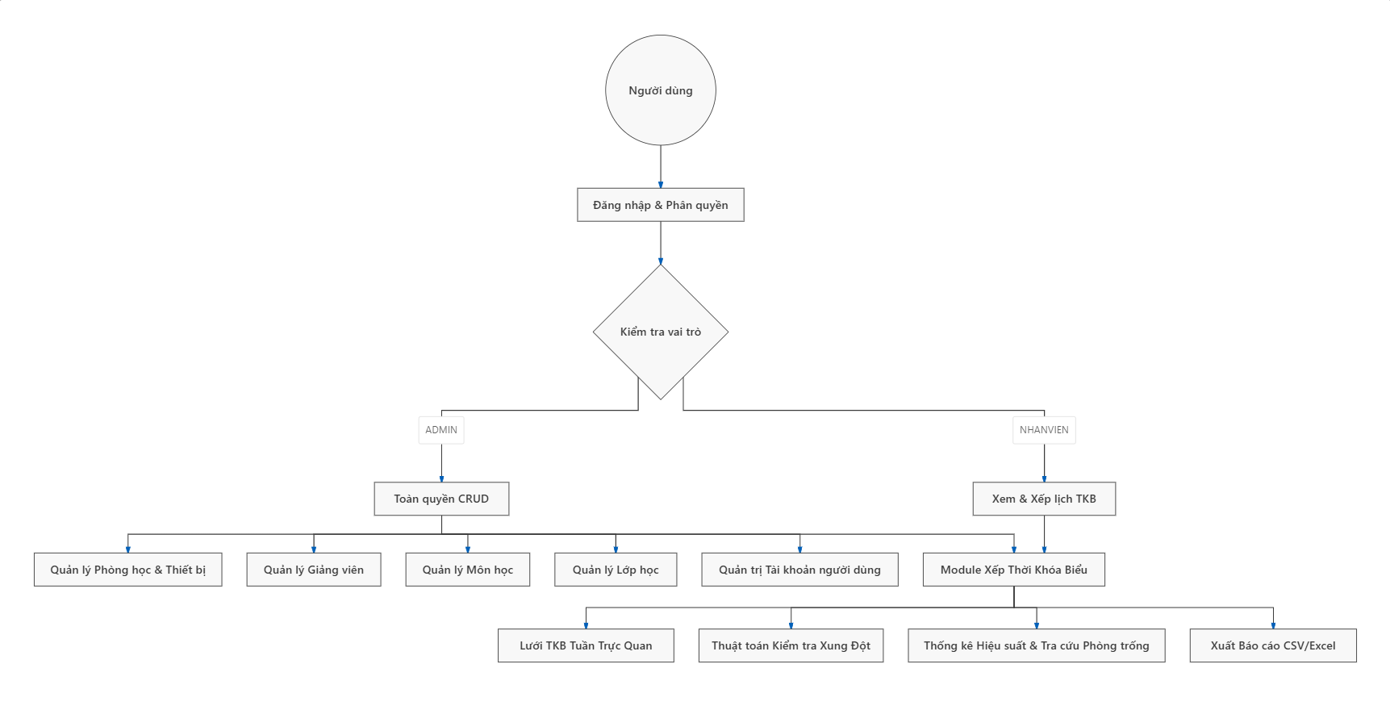
Hình 2.1 Sơ đồ phân rã chức năng nghiệp vụ

2.2 Kiến trúc hệ thống
Hệ thống được thiết kế theo mô hình Phân tầng (Layered Architecture) gồm 5 tầng độc lập:
- Tầng Trình diễn (View / Presentation Layer): Các lớp GUI kế thừa từ JFrame, JPanel, JDialog.
- Tầng Nghiệp vụ (Service / Business Logic Layer): XepLichService, ThongKeService, AuthService.
- Tầng Truy cập Dữ liệu (DAO Layer): Thao tác CRUD trực tiếp với CSDL qua JDBC.
- Tầng Thực thể (Model Layer): Chứa các đối tượng dữ liệu POJO đại diện cho bảng CSDL.
- Tầng Tiện ích & Kết nối (Util & Connection): DBConnection, PasswordUtil, ValidationUtil, ExportUtil, UIUtil.
Sơ đồ lớp kế thừa tiêu biểu trong hệ thống (OOP Inheritance)

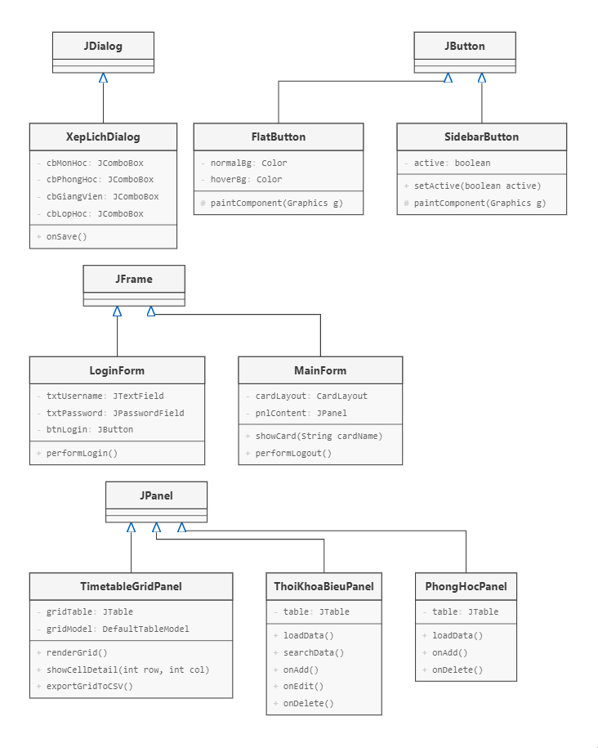
Hình 2.2 Mô hình lớp của hệ thống

2.3 Thiết kế giao diện
2.3.1. Bảng mô tả chi tiết các màn hình chính
Bảng 2.1: Mô tả màn hình Đăng nhập (LoginForm)
STT | Tên đối tượng | Kiểu điều khiển | Ý nghĩa / Chức năng | Ghi chú
1 | LoginForm | JFrame | Cửa sổ đăng nhập chính của hệ thống | Kích thước 420x390, canh giữa
2 | txtUsername | JTextField | Nhập tên đăng nhập người dùng | Không để trống
3 | txtPassword | JPasswordField | Nhập mật khẩu người dùng | Ký tự ẩn ●●●●●●
4 | btnLogin | FlatButton | Nút kích hoạt xác thực đăng nhập | Màu xanh dương đậm
5 | lblStatus | JLabel | Hiển thị thông báo trạng thái hoặc lỗi | Màu đỏ cảnh báo
Bảng 2.2: Mô tả màn hình Chính (MainForm)
STT | Tên đối tượng | Kiểu điều khiển | Ý nghĩa / Chức năng | Ghi chú
1 | MainForm | JFrame | Cửa sổ điều hành tổng thể ứng dụng | Kích thước 1280x760
2 | headerPanel | JPanel | Thanh tiêu đề trên cùng, logo và thông tin user | Nền Slate 800 (#1E293B)
3 | lblUser | JLabel | Hiển thị Họ tên và Vai trò tài khoản đăng nhập | Người dùng: [Tên] [Vai trò]
4 | btnLogout | FlatButton | Nút đăng xuất và quay lại màn hình Login | Màu đỏ Danger
5 | sidebarPanel | JPanel | Thanh thực đơn bên trái điều hướng module | Nền Slate 900 (#0F172A)
6 | sidebarButtons | List<SidebarButton> | Danh sách các nút chọn màn hình làm việc | Tự đổi màu khi active
7 | pnlContent | JPanel (CardLayout) | Vùng hiển thị nội dung động các Panel | Chuyển đổi mượt mà
Bảng 2.3: Mô tả màn hình Lưới Thời Khóa Biểu (TimetableGridPanel)
STT | Tên đối tượng | Kiểu điều khiển | Ý nghĩa / Chức năng | Ghi chú
1 | cbHocKy, cbNamHoc | JComboBox | Lọc học kỳ (HK1, HK2, HK3) và năm học
2 | spnrTuan | JSpinner | Chọn tuần học cần xem (Tuần 1 - 52) | Giá trị số nguyên
3 | cbViewMode | JComboBox | Chế độ xem: Theo Lớp, Theo Phòng, Theo GV, Toàn trường
4 | cbTargetObject | JComboBox | Danh sách đối tượng cụ thể tương ứng chế độ xem | Cập nhật động
5 | btnApply | FlatButton | Tải và hiển thị dữ liệu lịch lên lưới | Nút Primary
6 | btnExport | FlatButton | Xuất bảng lưới thời khóa biểu ra file CSV/Excel | Nút Success
7 | gridTable | JTable | Bảng lưới 12 hàng (Tiết 1-12) x 7 cột (Thứ 2 - CN) | Custom HTML Renderer
Bảng 2.4: Mô tả màn hình Xếp lịch TKB (ThoiKhoaBieuPanel & XepLichDialog)
STT | Tên đối tượng | Kiểu điều khiển | Ý nghĩa / Chức năng | Ghi chú
1 | cbFilterHocKy... | JComboBox | Bộ lọc nâng cao: Học kỳ, Năm, Tuần, Thứ, Phòng, GV, Lớp | 2 hàng lọc đa tiêu chí
2 | table | JTable | Danh sách toàn bộ các lịch học đã xếp | Hiển thị 13 cột chi tiết
3 | btnAdd | FlatButton | Mở hộp thoại XepLichDialog để xếp lịch mới
4 | btnEdit | FlatButton | Sửa lịch học đang chọn trên bảng | Loại trừ bản ghi cũ
5 | btnDelete | FlatButton | Xóa lịch học được chọn | Có xác nhận cảnh báo
6 | btnExport | FlatButton | Xuất toàn bộ danh sách TKB ra file CSV/Excel UTF-8 BOM | Tương thích Excel 100%

Bảng 2.5: Mô tả màn hình Thống kê & Tra cứu phòng trống (ThongKePanel)
STT | Tên đối tượng | Kiểu điều khiển | Ý nghĩa / Chức năng | Ghi chú
1 | tabbedPane | JTabbedPane | Chuyển đổi giữa 2 tab Thống kê và Tìm phòng trống
2 | tableStats | JTable | Bảng thống kê tỷ lệ sử dụng từng phòng (%) | Phân loại hiệu suất
3 | pnlSearch | JPanel | Form nhập khung giờ cần tìm phòng (Thứ, Tiết, Tuần...)
4 | tableVacant | JTable | Bảng danh sách các phòng học còn trống thỏa mãn | Đang hoạt động & không trùng
5 | btnQuickSchedule | FlatButton | Xếp lịch nhanh ngay vào phòng trống được chọn | Tiết kiệm thao tác

2.4. Thiết kế cơ sở dữ liệu
2.4.1. Sơ đồ liên kết thực thể (ERD)
- Quan hệ to_chuc_tai ($1-N$):
- Một Phòng học (phong_hoc) có thể được xếp lịch tổ chức cho nhiều ($N$) buổi học khác nhau trong tuần/kỳ.
- Mỗi bản ghi Lịch học (thoi_khoa_bieu) tại một thời điểm nhất định chỉ được diễn ra tại đúng một ($1$) phòng học.
- Quan hệ giang_day ($1-N$):
  - Một Giảng viên (giang_vien) có thể phụ trách giảng dạy nhiều ($N$) ca học trong học kỳ.
  - Mỗi bản ghi Lịch học cụ thể được phân công cho một ($1$) giảng viên đứng lớp.
- Quan hệ thuoc_mon ($1-N$):
  - Một Môn học (mon_hoc) có thể được mở và xếp lịch cho nhiều ($N$) lớp học khác nhau.
  - Mỗi bản ghi Lịch học thuộc về một ($1$) môn học duy nhất.
- Quan hệ tham_gia ($1-N$):
  - Một Lớp sinh viên (lop_hoc) có thời khóa biểu gồm nhiều ($N$) buổi học trong tuần.
  - Mỗi bản ghi Lịch học được xếp cho một ($1$) lớp sinh viên tham gia học.
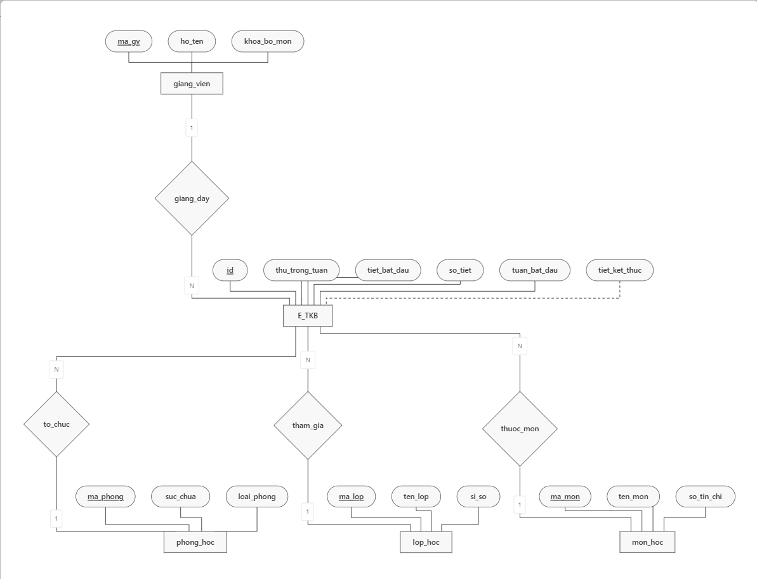
Hình 2.3 Mô hình liên kết thực thể

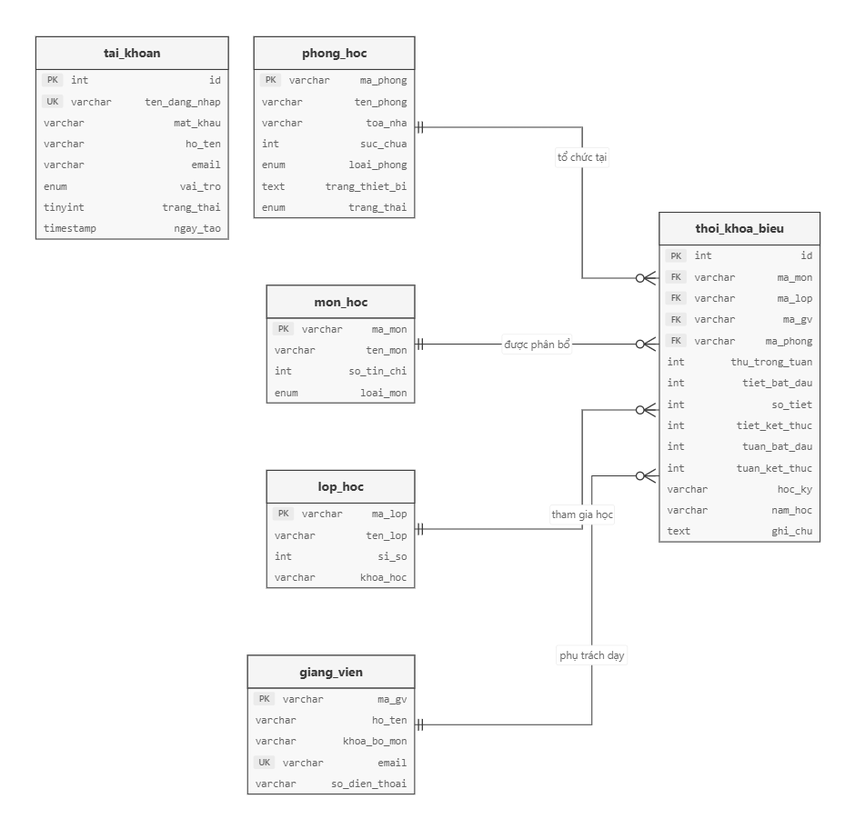
Hình 2.4 Mô hình vật lý csdl

2.5. Tổ chức dự án, mô tả file mã nguồn
2.5.1. Cấu trúc cây thư mục dự án (NetBeans Project Structure)
Dự án được tổ chức theo chuẩn NetBeans Standard Java SE Ant Project với cấu trúc thư mục rõ ràng, phân định mạch lạc giữa mã nguồn, thư viện phụ thuộc, kịch bản cơ sở dữ liệu và bộ kiểm thử:
QuanLyTKB_CNJ56/
├── nbproject/ # Thư mục cấu hình Ant Project cho NetBeans IDE
│ ├── project.xml # Định nghĩa tên dự án, kiểu dự án và cấu hình classpath
│ └── project.properties # Thiết lập phiên bản Java SE, encoding UTF-8, đường dẫn lib
├── build.xml # Script build Apache Ant (compile, jar, test, clean)
├── manifest.mf # Khai báo Main-Class: view.LoginForm
├── lib/
│ └── mysql-connector-j-8.3.0.jar # Driver JDBC kết nối Java SE với hệ quản trị CSDL MySQL
├── database.sql # Script SQL tạo CSDL quan hệ 3NF và chèn dữ liệu mẫu
├── test/
│ └── TestLogicRunner.java # Bộ kiểm thử Unit Test tự động cho thuật toán xung đột
├── src/ # Toàn bộ mã nguồn chính của ứng dụng
│ ├── connection/ # Tầng quản lý kết nối CSDL (Connection Manager)
│ │ └── DBConnection.java
│ ├── model/ # Tầng thực thể dữ liệu (POJO Entity Layer)
│ │ ├── TaiKhoan.java
│ │ ├── PhongHoc.java
│ │ ├── GiangVien.java
│ │ ├── MonHoc.java
│ │ ├── LopHoc.java
│ │ └── ThoiKhoaBieu.java
│ ├── dao/ # Tầng truy xuất dữ liệu (Data Access Object Layer)
│ │ ├── TaiKhoanDAO.java
│ │ ├── PhongHocDAO.java
│ │ ├── GiangVienDAO.java
│ │ ├── MonHocDAO.java
│ │ ├── LopHocDAO.java
│ │ └── ThoiKhoaBieuDAO.java
│ ├── service/ # Tầng xử lý nghiệp vụ (Business Logic Service Layer)
│ │ ├── AuthService.java
│ │ ├── XepLichService.java
│ │ └── ThongKeService.java
│ ├── util/ # Tầng tiện ích dùng chung (Common Utilities)
│ │ ├── PasswordUtil.java
│ │ ├── ValidationUtil.java
│ │ ├── ExportUtil.java
│ │ └── UIUtil.java
│ └── view/ # Tầng giao diện người dùng (Presentation Layer - Swing)
│ ├── LoginForm.java # Cửa sổ đăng nhập & xác thực
│ ├── MainForm.java # Cửa sổ điều hành chính (Sidebar + CardLayout)
│ ├── dialog/ # Các hộp thoại thêm/sửa modal (Modal Dialogs)
│ │ ├── PhongHocDialog.java
│ │ ├── GiangVienDialog.java
│ │ ├── MonHocDialog.java
│ │ ├── LopHocDialog.java
│ │ ├── XepLichDialog.java
│ │ └── TaiKhoanDialog.java
│ └── panel/ # Các phân hệ chức năng dạng Panel nhúng
│ ├── DashboardPanel.java # Tổng quan dashboard thống kê
│ ├── PhongHocPanel.java # Quản lý danh mục phòng học
│ ├── GiangVienPanel.java # Quản lý danh mục giảng viên
│ ├── MonHocPanel.java # Quản lý danh mục môn học
│ ├── LopHocPanel.java # Quản lý danh mục lớp sinh viên
│ ├── ThoiKhoaBieuPanel.java # Danh sách TKB & thao tác xếp lịch
│ ├── TimetableGridPanel.java # Lưới thời khóa biểu tuần trực quan
│ ├── ThongKePanel.java # Thống kê hiệu suất & tìm phòng trống
│ └── TaiKhoanPanel.java # Quản trị tài khoản & phân quyền
└── README.md # Tài liệu hướng dẫn cài đặt và vận hành hệ thống

2.5.2. Bảng mô tả chi tiết vai trò từng file mã nguồn
STT | Tên file mã nguồn | Package / Thư mục | Vai trò & Chức năng chính trong hệ thống
1 | DBConnection.java | connection | Áp dụng Singleton Pattern quản lý việc mở và đóng kết nối JDBC tới MySQL (jdbc:mysql://localhost:3306/quanly_tkb_cnj56), cấu hình useUnicode=true&characterEncoding=UTF-8.
2 | TaiKhoan.java | model | Đối tượng thực thể ánh xạ bảng tai_khoan (id, ten_dang_nhap, mat_khau, ho_ten, email, vai_tro, trang_thai).
3 | PhongHoc.java | model | Thực thể ánh xạ bảng phong_hoc (ma_phong, ten_phong, toa_nha, suc_chua, loai_phong, trang_thiet_bi, trang_thai).
4 | GiangVien.java | model | Thực thể ánh xạ bảng giang_vien (ma_gv, ho_ten, khoa_bo_mon, email, so_dien_thoai).
5 | MonHoc.java | model | Thực thể ánh xạ bảng mon_hoc (ma_mon, ten_mon, so_tin_chi, loai_mon).
6 | LopHoc.java | model | Thực thể ánh xạ bảng lop_hoc (ma_lop, ten_lop, si_so, khoa_hoc).
7 | ThoiKhoaBieu.java | model | Thực thể mở rộng đại diện cho bản ghi Thời khóa biểu, chứa cả khóa ngoại và các thuộc tính JOIN (ten_mon, ten_lop, si_so_lop, ho_ten_gv, ten_phong, suc_chua_phong).
8 | TaiKhoanDAO.java | dao | Thực hiện các thao tác CRUD người dùng, xác thực đăng nhập, đổi mật khẩu băm, bật/tắt trạng thái khóa tài khoản.
9 | PhongHocDAO.java | dao | Thực hiện CRUD phòng học, tìm kiếm đa tiêu chí (tòa nhà, loại phòng, trạng thái) và kiểm tra ràng buộc khóa ngoại trước khi xóa.
10 | GiangVienDAO.java | dao | Thực hiện CRUD giảng viên, lọc theo khoa/bộ môn, kiểm tra ràng buộc lịch dạy trước khi xóa.
11 | MonHocDAO.java | dao | Thực hiện CRUD môn học, phân loại lý thuyết/thực hành, kiểm tra ràng buộc TKB.
12 | LopHocDAO.java | dao | Thực hiện CRUD lớp học, lọc theo niên khóa, kiểm tra ràng buộc sinh viên có lịch học.
13 | ThoiKhoaBieuDAO.java | dao | Thực thi các truy vấn lọc TKB đa chiều phức tạp, thêm/sửa/xóa lịch học, lấy danh sách phục vụ thuật toán xung đột.
14 | AuthService.java | service | Quản lý phiên làm việc của người dùng hiện tại (Session Management), kiểm tra quyền Quản trị viên (isAdmin()) và đăng xuất an toàn.
15 | XepLichService.java | service | Chứa thuật toán phát hiện xung đột đa chiều (trùng phòng, trùng giảng viên, trùng lớp, kiểm tra khoảng tuần, khoảng tiết, sức chứa phòng, loại phòng).
16 | ThongKeService.java | service | Tính toán tỷ lệ sử dụng phòng học theo công thức 72 tiết/tuần và thuật toán quét tìm các phòng học còn trống theo khung giờ.
17 | PasswordUtil.java | util | Cung cấp hàm băm mật khẩu một chiều SHA-256 (hashPassword()) và hàm so khớp mật khẩu (verifyPassword()).
18 | ValidationUtil.java | util | Kiểm tra định dạng dữ liệu đầu vào: chuỗi rỗng, biểu thức chính quy Email (Regex), số điện thoại 10 số, miền giá trị tiết/tuần hợp lệ.
19 | ExportUtil.java | util | Xuất dữ liệu bảng và danh sách TKB ra file định dạng CSV có gắn tiền tố UTF-8 BOM (\uFEFF) để hiển thị tiếng Việt có dấu chuẩn 100% trong Excel.
20 | UIUtil.java | util | Định nghĩa bảng màu thiết kế hiện đại, font chữ chuẩn hệ thống, lớp FlatButton tự vẽ nền vector khử răng cưa và định dạng bảng JTable.
21 | LoginForm.java | view | Giao diện cửa sổ đăng nhập hệ thống, kiểm tra quyền truy cập và xử lý phím tắt Enter.
22 | MainForm.java | view | Giao diện cửa sổ chính mẹ, thanh Header thông tin tài khoản, Sidebar điều hướng đa màn hình qua CardLayout.
23 | DashboardPanel.java | view.panel | Màn hình trang chủ hiển thị 5 thẻ đếm tổng quan (Phòng, GV, Môn, Lớp, Lịch đã xếp) và các nút lối tắt thao tác nhanh.
24 | PhongHocPanel.java | view.panel | Giao diện quản lý phòng học: lọc theo tòa nhà, loại phòng, tìm kiếm theo tên/thiết bị, bảng dữ liệu và các nút thêm/sửa/xóa.
25 | GiangVienPanel.java | view.panel | Giao diện quản lý giảng viên: lọc theo khoa/bộ môn, tìm kiếm họ tên, email, SĐT.
26 | MonHocPanel.java | view.panel | Giao diện quản lý môn học: lọc loại môn (Lý thuyết/Thực hành), số tín chỉ.
27 | LopHocPanel.java | view.panel | Giao diện quản lý lớp học: lọc theo khóa học, hiển thị sĩ số sinh viên.
28 | ThoiKhoaBieuPanel.java | view.panel | Giao diện quản lý danh sách TKB: 2 hàng bộ lọc đa tiêu chí (Kỳ, Năm, Tuần, Thứ, Phòng, GV, Lớp), nút xuất Excel/CSV và gọi hộp thoại xếp lịch.
29 | TimetableGridPanel.java | view.panel | Lưới thời khóa biểu tuần trực quan: Ma trận 12 tiết học $×$ 7 ngày trong tuần, hiển thị màu sắc theo từng lớp/phòng/GV, hỗ trợ double-click xem chi tiết.
30 | ThongKePanel.java | view.panel | Giao diện tab đôi: Tab 1 thống kê tỷ lệ sử dụng từng phòng (%), Tab 2 tra cứu phòng học còn trống và nút xếp lịch nhanh.
31 | TaiKhoanPanel.java | view.panel | Giao diện dành riêng cho ADMIN: quản lý người dùng, đổi mật khẩu, khóa/mở khóa tài khoản.
32 | Các lớp *Dialog.java | view.dialog | Tập hợp 6 hộp thoại Modal Form (PhongHocDialog, GiangVienDialog, MonHocDialog, LopHocDialog, XepLichDialog, TaiKhoanDialog) phục vụ nhập liệu và chỉnh sửa có kiểm tra dữ liệu trước khi lưu.
33 | TestLogicRunner.java | test | Chương trình kiểm thử tự động độc lập chạy 8 kịch bản Unit Test kiểm tra tính đúng đắn của thuật toán giao nhau thời gian và xung đột lịch.
34 | database.sql | Thư mục gốc | Script SQL khởi tạo 6 bảng CSDL chuẩn 3NF, các chỉ mục Index, ràng buộc toàn vẹn khóa ngoại ON DELETE RESTRICT và bộ dữ liệu mẫu ban đầu.

CHƯƠNG 3. PHÁT TRIỂN HỆ THỐNG VÀ KIỂM THỬ

3.1. Tầng Trình diễn (Presentation Layer / View)
Xây dựng hoàn toàn bằng Java Swing với FlatButton tự vẽ đồ họa vector khử răng cưa.
Giao diện dạng thẻ (CardLayout) kết nối trực tiếp với 9 Panel chuyên biệt.
3.1.1. Các Form và Panel trong hệ thống
Cửa sổ gốc (Frames): LoginForm (Đăng nhập), MainForm (Điều hành chính).
9 Panel chức năng: DashboardPanel, TimetableGridPanel (Lưới TKB tuần), ThoiKhoaBieuPanel, PhongHocPanel, GiangVienPanel, MonHocPanel, LopHocPanel, ThongKePanel, TaiKhoanPanel.
6 Hộp thoại Modal: PhongHocDialog, GiangVienDialog, MonHocDialog, LopHocDialog, XepLichDialog, TaiKhoanDialog.

3.2 Tầng Nghiệp vụ (Business Logic / Service Layer)
Các class nghiệp vụ có trong hệ thống, như xử lý, báo cáo, thống kê:
AuthService: Xác thực đăng nhập, quản lý phiên làm việc (Session Management) và phân quyền Admin/Nhân viên.
XepLichService: Động cơ xếp lịch và kiểm tra xung đột thời khóa biểu đa chiều.
ThongKeService: Xử lý thống kê hiệu suất sử dụng tài nguyên và thuật toán lọc phòng trống.
Cài đặt XepLichService chứa logic kiểm tra overlap 2 chiều: khoảng tuần $\left[s , tartend\right]$ và khoảng tiết $\left[s , tartend\right]$.
ThongKeService: Phân tích hiệu suất theo công thức $72\text{ ti}\overset{ˊ}{\overset{ˆ}{\text{e}}}\text{t/tu}\overset{ˋ}{\overset{ˆ}{\text{a}}}\text{n}$ và thuật toán lọc phòng trống tức thời.
Code đặc trưng 1: Thuật toán kiểm tra giao thoa khoảng thời gian (XepLichService.java)
// Kiểm tra giao nhau của hai khoảng tuần học: [startA, endA] và [startB, endB]
public static boolean isWeekOverlapping(int startA, int endA, int startB, int endB) {
return startA <= endB && endA >= startB;
}

// Kiểm tra giao nhau của hai khoảng tiết học: [startA, endA] và [startB, endB]
public static boolean isTimeOverlapping(int startA, int endA, int startB, int endB) {
return startA <= endB && endA >= startB;
}
Code đặc trưng 2: Hàm kiểm tra xung đột thời khóa biểu đa chiều (XepLichService.java)
public ConflictResult validateAndCheckConflict(ThoiKhoaBieu target, Integer excludeId) {
// 1. Kiểm tra trạng thái phòng học
PhongHoc phong = phongHocDAO.getById(target.getMaPhong());
if (!"DANG_SU_DUNG".equalsIgnoreCase(phong.getTrangThai())) {
return ConflictResult.error("Phòng học [" + target.getMaPhong() + "] đang BẢO TRÌ/NGỪNG DÙNG!", null);
}

// 2. Kiểm tra môn thực hành bắt buộc phải xếp vào phòng thực hành máy tính
MonHoc mon = monHocDAO.getById(target.getMaMon());
if (mon.isThucHanh() && !"THUC_HANH".equalsIgnoreCase(phong.getLoaiPhong())) {
return ConflictResult.error("Môn [" + mon.getTenMon() + "] là Thực hành, bắt buộc xếp phòng THỰC HÀNH!", null);
}

// 3. Kiểm tra sức chứa phòng vs Sĩ số lớp
LopHoc lop = lopHocDAO.getById(target.getMaLop());
if (phong.getSucChua() < lop.getSiSo()) {
return ConflictResult.warning("CẢNH BÁO: Sức chứa phòng " + phong.getSucChua() + " chỗ < Sĩ số lớp " + lop.getSiSo() + " SV!");
}

// 4. Quét danh sách lịch đã có để phát hiện trùng lặp
List<ThoiKhoaBieu> existingList = thoiKhoaBieuDAO.getSchedulesForConflictCheck(
target.getHocKy(), target.getNamHoc(), target.getThuTrongTuan()
);

int targetStart = target.getTietBatDau();
int targetEnd = target.getTietBatDau() + target.getSoTiet() - 1;

for (ThoiKhoaBieu exist : existingList) {
if (excludeId != null && exist.getId() == excludeId) continue;

if (isWeekOverlapping(target.getTuanBatDau(), target.getTuanKetThuc(), exist.getTuanBatDau(), exist.getTuanKetThuc())
&& isTimeOverlapping(targetStart, targetEnd, exist.getTietBatDau(), exist.getTietKetThuc())) {

if (target.getMaPhong().equalsIgnoreCase(exist.getMaPhong())) {
return ConflictResult.error("[XUNG ĐỘT PHÒNG HỌC] Phòng " + exist.getMaPhong() + " đã có lịch dạy!", exist);
}
if (target.getMaGv().equalsIgnoreCase(exist.getMaGv())) {
return ConflictResult.error("[XUNG ĐỘT GIẢNG VIÊN] Giảng viên " + exist.getHoTenGv() + " đang dạy lớp khác!", exist);
}
if (target.getMaLop().equalsIgnoreCase(exist.getMaLop())) {
return ConflictResult.error("[XUNG ĐỘT LỚP HỌC] Lớp " + exist.getTenLop() + " đang học môn khác!", exist);
}
}
}
return ConflictResult.success();
} return ConflictResult.success();
}

Code đặc trưng 3: Thuật t oán tính tỷ lệ sử dụng phòng học (ThongKeService.java)
public List<PhongSuDungDTO> thongKeTyLeSuDungPhong(String hocKy, String namHoc) {
List<PhongHoc> allRooms = phongHocDAO.getAll();
List<PhongSuDungDTO> result = new ArrayList<>();
final int MAX_SLOTS_PER_WEEK = 72; // 12 tiết/ngày x 6 ngày (Thứ 2 - Thứ 7)

for (PhongHoc p : allRooms) {
int totalSlotsBooked = thoiKhoaBieuDAO.countBookedSlotsByRoom(p.getMaPhong(), hocKy, namHoc);
double rate = (totalSlotsBooked * 100.0) / MAX_SLOTS_PER_WEEK;
result.add(new PhongSuDungDTO(p, totalSlotsBooked, MAX_SLOTS_PER_WEEK, rate));
}
return result;
}

3.3. Tầng Truy cập Dữ liệu & Tiện ích (DAO & Util Layer):
- Các lớp thực thể có trong hệ thống: TaiKhoan, PhongHoc, GiangVien, MonHoc, LopHoc, ThoiKhoaBieu.
- 100% câu truy vấn dùng PreparedStatement và try-with-resources.
- PasswordUtil băm SHA-256.
- ExportUtil chèn UTF-8 BOM (\uFEFF) chống lỗi font tiếng Việt trên Microsoft Excel.
- UIUtil tùy biến FlatButton và định dạng JTable.

3.4 Kết quả đạt được
Hệ thống đã được thử nghiệm thực tế thành công trên môi trường NetBeans IDE + XAMPP MySQL, dưới đây là mô tả chi tiết và khung hình ảnh minh họa từng chức năng:
1. Màn hình Đăng nhập hệ thống (LoginForm)
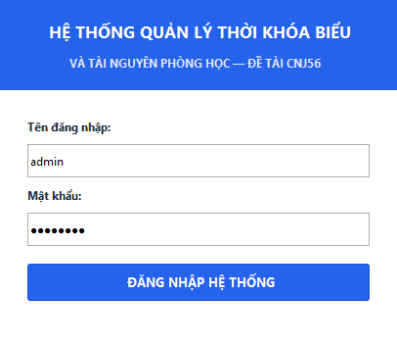
Hình 3.1: Giao diện Đăng nhập hệ thống (LoginForm)
Mô tả: Tiếp nhận tên đăng nhập và mật khẩu, kiểm tra trạng thái hoạt động của tài khoản trong CSDL và điều hướng người dùng vào giao diện chính tương ứng với quyền hạn.

2. Màn hình Trang chủ Dashboard tổng quan (DashboardPanel)
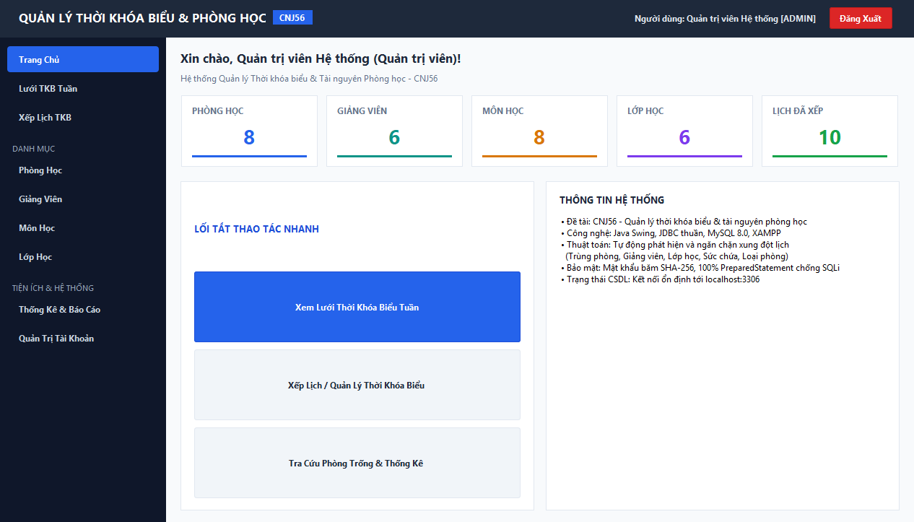
Hình 3.2: Giao diện Trang chủ tổng quan Dashboard (DashboardPanel)
Mô tả: Hiển thị 5 thẻ thống kê số lượng phòng học, giảng viên, môn học, lớp học, lịch đã xếp và các nút truy cập nhanh vào các phân hệ chính.
3. Màn hình Lưới Thời Khóa Biểu Tuần trực quan (TimetableGridPanel)
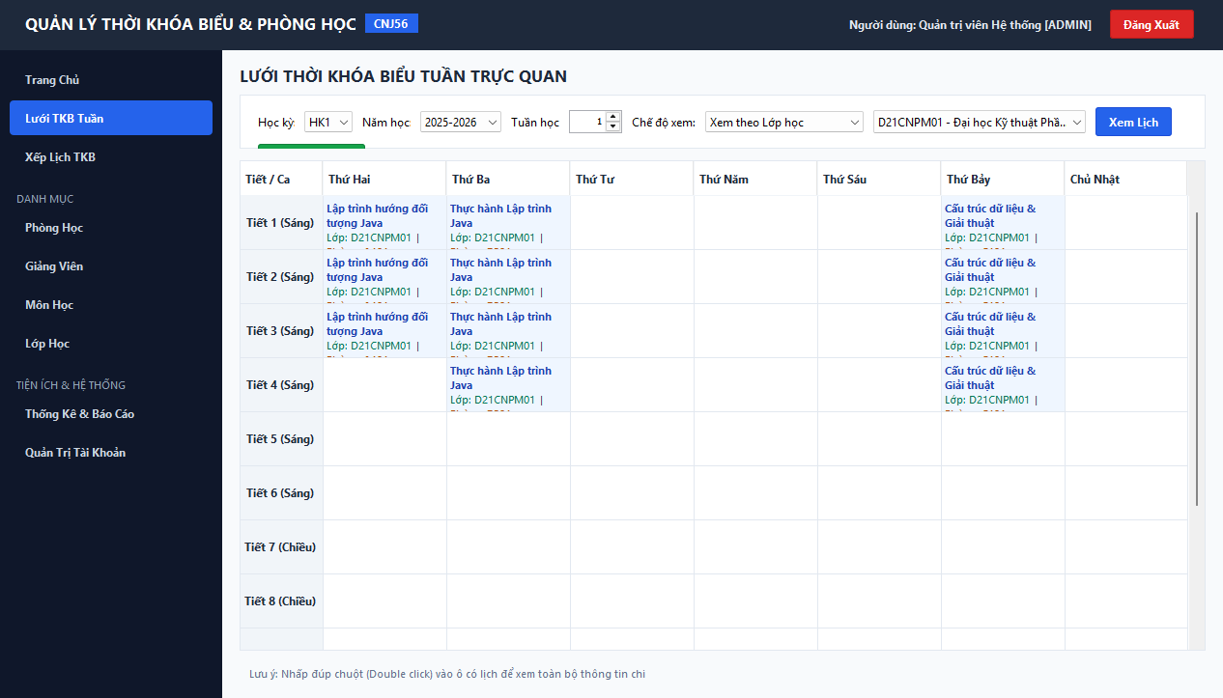
Hình 3.3: Giao diện Lưới Thời Khóa Biểu Tuần trực quan (TimetableGridPanel)
Mô tả: Trực quan hóa thời khóa biểu theo ma trận 12 tiết học $×$ 7 ngày trong tuần. Hỗ trợ lọc xem theo Lớp học, theo Phòng học, theo Giảng viên hoặc Toàn trường; nhấp đúp vào ô để xem chi tiết.
4. Màn hình Quản lý & Xếp Lịch Thời Khóa Biểu (ThoiKhoaBieuPanel)
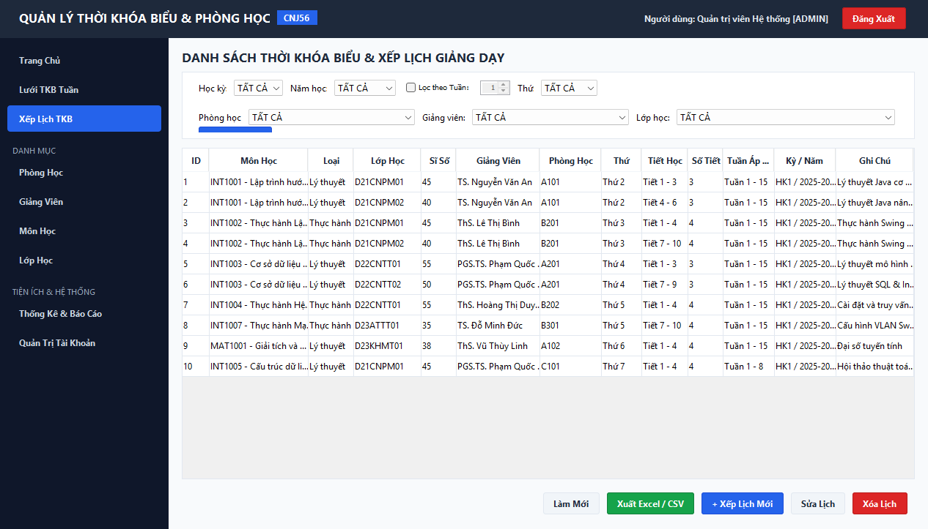
Hình 3.4: Giao diện Quản lý Danh sách Thời Khóa Biểu (ThoiKhoaBieuPanel)
Mô tả: Danh sách bảng dữ liệu đầy đủ các lịch học với 2 hàng bộ lọc đa tiêu chí (Kỳ, Năm, Tuần, Thứ, Phòng, GV, Lớp), nút Xuất Excel và các nút Thêm/Sửa/Xóa.

5. Hộp thoại Xếp lịch mới & Cảnh báo phát hiện Xung đột (XepLichDialog)
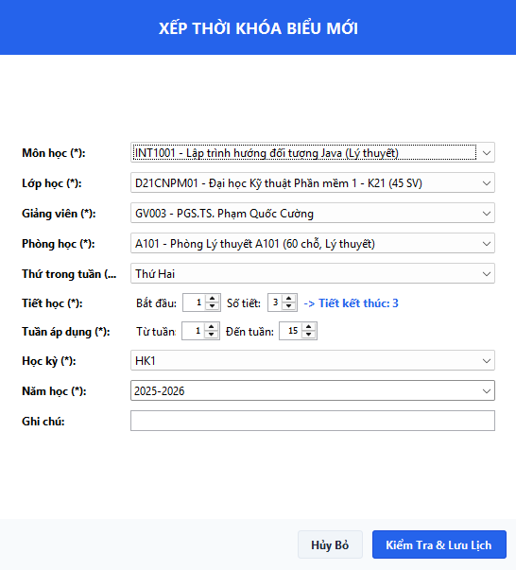
Hình 3.5: Hộp thoại Xếp lịch & Báo lỗi Xung đột (XepLichDialog)
Mô tả: Tiếp nhận thông tin ca học mới và tự động gọi XepLichService để phát hiện và cảnh báo tức thời các tình huống trùng phòng, trùng giảng viên hoặc trùng lớp.

6. Màn hình Quản lý Phòng học & Tài nguyên (PhongHocPanel)
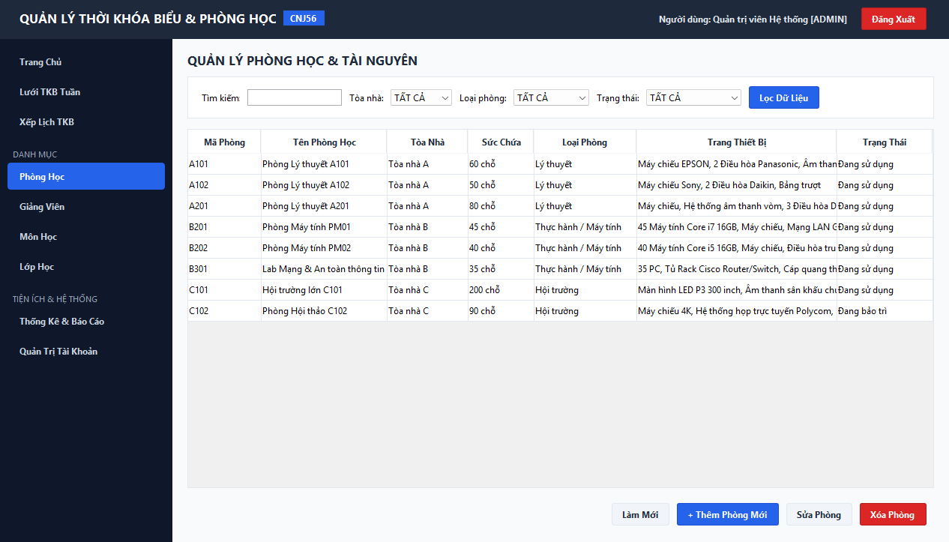
Hình 3.6: Giao diện Quản lý Phòng học & Tài nguyên (PhongHocPanel)
Mô tả: Quản lý danh mục phòng học, thiết bị máy chiếu/điều hòa, sức chứa, tòa nhà và trạng thái hoạt động (Đang sử dụng/Bảo trì).
7. Màn hình Quản lý Giảng viên (GiangVienPanel)
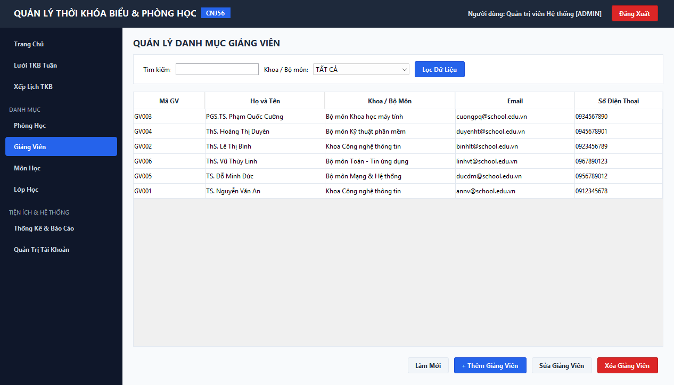
Hình 3.7: Giao diện Quản lý Giảng viên (GiangVienPanel)
Mô tả: Quản lý hồ sơ giảng viên, khoa/bộ môn, email, số điện thoại liên lạc.
8. Màn hình Quản lý Môn học (MonHocPanel)
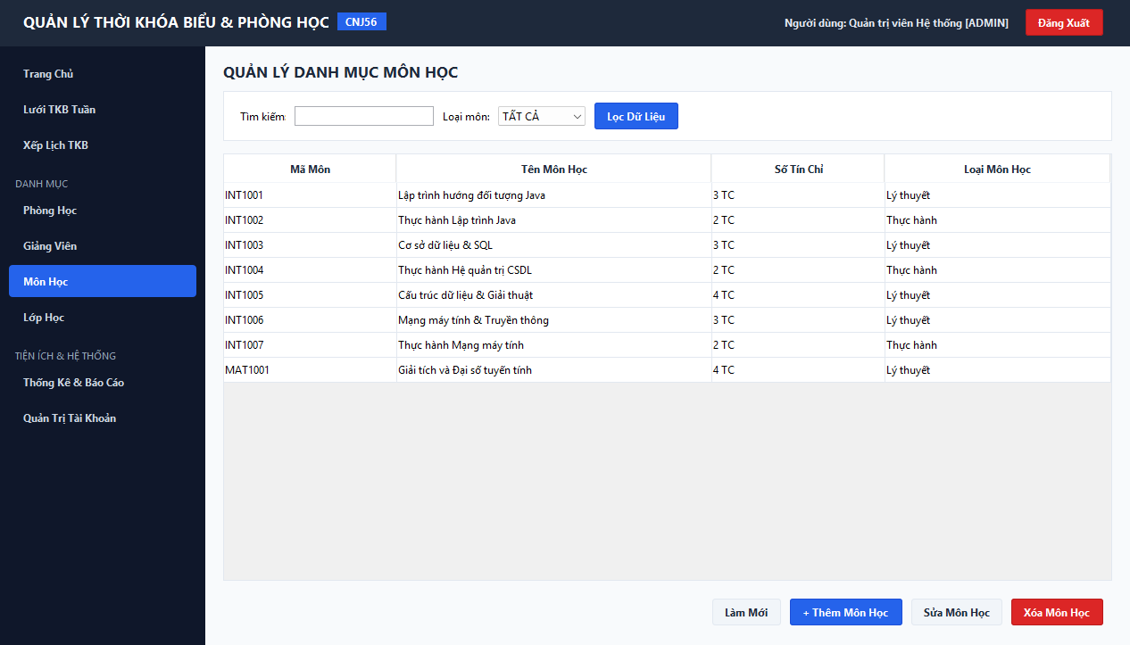
Hình 3.8: Giao diện Quản lý Môn học (MonHocPanel)
Mô tả: Quản lý danh mục môn học, số tín chỉ, phân loại môn Lý thuyết hoặc Thực hành.
9. Màn hình Quản lý Lớp học (LopHocPanel)
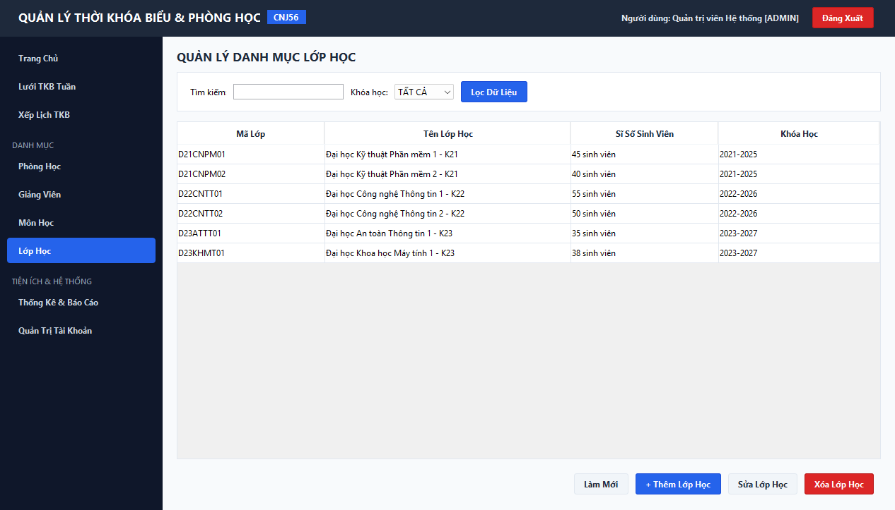
Hình 3.9: Giao diện Quản lý Lớp học (LopHocPanel)
Mô tả: Quản lý danh sách lớp sinh viên, sĩ số lớp và niên khóa đào tạo.
10. Màn hình Thống kê Hiệu suất & Tra cứu Phòng trống (ThongKePanel)
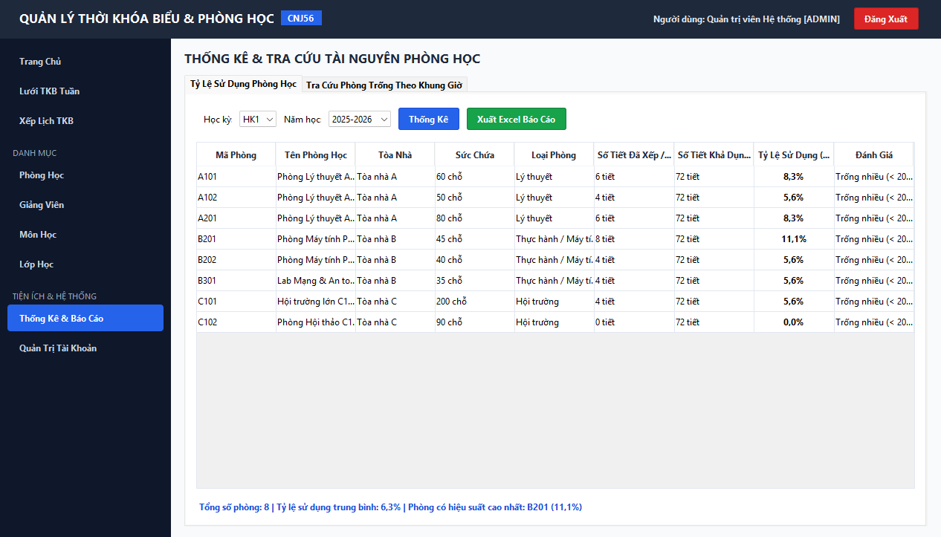
Hình 3.10: Giao diện Thống kê Hiệu suất & Tra cứu Phòng trống (ThongKePanel)
Mô tả: Đo lường tỷ lệ sử dụng từng phòng học (%) và công cụ tìm kiếm phòng học còn trống theo khung giờ cụ thể để xếp lịch nhanh.

11. Màn hình Quản trị Tài khoản & Phân quyền (TaiKhoanPanel)
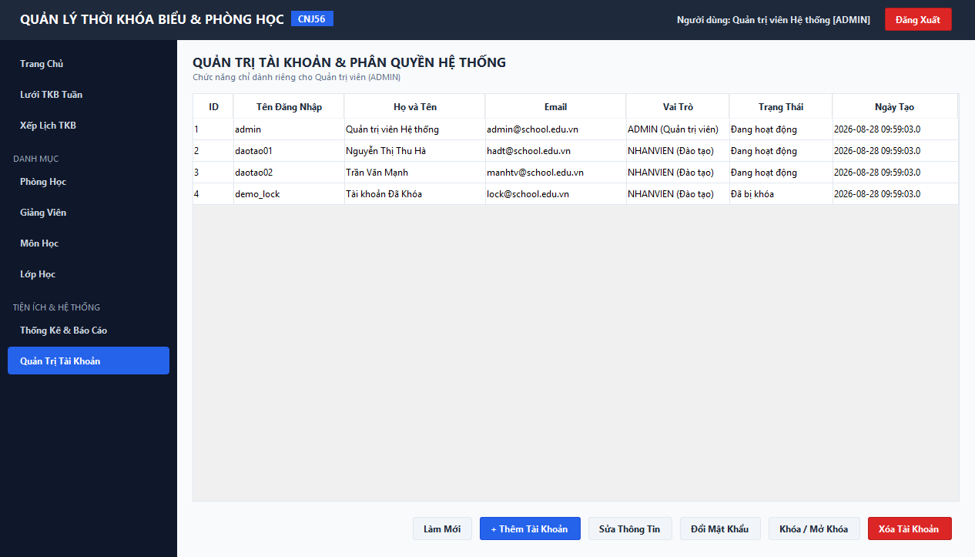
Hình 3.11: Giao diện Quản trị Tài khoản người dùng (TaiKhoanPanel)
Mô tả: Phân hệ dành riêng cho ADMIN: thêm tài khoản mới, đổi mật khẩu băm và bật/tắt trạng thái khóa tài khoản người dùng.

3.5 Kiểm thử
3.5.1. Kịch bản kiểm thử (Test Scenarios & Steps)
Quá trình kiểm thử được tiến hành trên 4 nhóm kịch bản chính:
- Kịch bản Xác thực & Phân quyền: Kiểm tra đăng nhập với Admin, Nhân viên, tài khoản bị khóa và mật khẩu sai.
- Kịch bản Thuật toán Xung đột Lịch: Kiểm tra các trường hợp biên của khoảng tuần và khoảng tiết (trùng hoàn toàn, liền kề không trùng, giao nhau 1 tiết, lồng trong khoảng cha, khác tuần cùng giờ).
- Kịch bản Ràng buộc Nghiệp vụ: Kiểm tra sức chứa phòng vs sĩ số, môn thực hành vs loại phòng, trạng thái phòng bảo trì.
- Kịch bản Toàn vẹn Dữ liệu: Kiểm tra xóa phòng học / giảng viên đang có lịch học tham chiếu (khóa ngoại ON DELETE RESTRICT).
3.5.2. Bảng kết quả kiểm thử chi tiết (Test Cases Result)
Mã Test Case | Tên kịch bản kiểm thử | Các bước thực hiện & Dữ liệu đầu vào | Kết quả mong đợi | Kết quả thực tế | Trạng thái
TC-01 | Đăng nhập Admin thành công | Nhập user: admin, pass: admin123 | Đăng nhập thành công, mở MainForm, hiển thị menu Quản trị tài khoản | Mở MainForm, có đầy đủ menu Admin | PASS
TC-02 | Đăng nhập Nhân viên phân quyền | Nhập user: daotao01, pass: nhanvien123 | Đăng nhập thành công, ẩn menu Quản trị tài khoản, khóa nút Xóa | Menu Admin ẩn, nút Xóa bị vô hiệu hóa | PASS
TC-03 | Đăng nhập tài khoản bị khóa | Nhập user: demo_lock, pass: 123456 | Báo lỗi tài khoản bị khóa, từ chối đăng nhập | Hiển thị thông báo tài khoản bị khóa | PASS
TC-04 | Xếp lịch trùng phòng học | Chọn phòng A101, Thứ 2, Tiết 1-3, Tuần 1-15 (đã có lịch) | Báo lỗi [XUNG ĐỘT PHÒNG HỌC], chặn ghi vào CSDL | Chặn lưu, hiển thị thông báo trùng phòng | PASS
TC-05 | Hai lịch học liền kề | Chọn cùng phòng A101, Thứ 2, Tiết 4-6, Tuần 1-15 | Lưu thành công (vì tiết 3 kết thúc, tiết 4 bắt đầu) | Lưu thành công vào CSDL | PASS
TC-06 | Hai lịch giao nhau 1 tiết | Chọn cùng phòng A101, Thứ 2, Tiết 3-5, Tuần 1-15 | Báo lỗi [XUNG ĐỘT PHÒNG HỌC] tại tiết 3 | Báo lỗi xung đột phòng học | PASS
TC-07 | Lịch con lồng trong lịch cha | Chọn cùng GV GV001, Thứ 2, Tiết 2-4, Tuần 1-15 | Báo lỗi [XUNG ĐỘT GIẢNG VIÊN] | Báo lỗi giảng viên đang dạy lớp khác | PASS
TC-08 | Cùng giờ nhưng khác khoảng tuần | Chọn cùng phòng C101, Thứ 7, Tiết 1-4, Tuần 9-16 (đã có lịch Tuần 1-8) | Lưu thành công (không trùng tuần học) | Lưu thành công vào CSDL | PASS
TC-09 | Sửa chính bản ghi đang tồn tại | Mở sửa lịch ID=1, giữ nguyên giờ hoặc sửa ghi chú | Lưu thành công, không báo xung đột với chính nó | Cập nhật thành công | PASS
TC-10 | Môn thực hành xếp sai loại phòng | Môn INT1002 (Thực hành) xếp vào phòng A101 (Lý thuyết) | Từ chối xếp lịch, yêu cầu chọn phòng thực hành | Báo lỗi bắt buộc chọn phòng máy tính | PASS
TC-11 | Sức chứa phòng nhỏ hơn sĩ số | Lớp D22CNTT01 (55 SV) xếp phòng B202 (40 chỗ) | Hiển thị cảnh báo xác nhận sức chứa | Hiển thị dialog cảnh báo vượt sức chứa | PASS
TC-12 | Xóa phòng đang có lịch dạy | Chọn phòng A101 và bấm nút Xóa phòng | Chặn xóa do ràng buộc khóa ngoại ON DELETE RESTRICT | Thông báo phòng đang có lịch dạy | PASS
TC-13 | Tra cứu phòng trống theo ca | Nhập Thứ 2, Tiết 1-3, Tuần 1, bấm Tìm kiếm | Trả về danh sách các phòng còn trống (loại trừ A101) | Hiển thị chính xác các phòng trống | PASS
TC-14 | Xuất thời khóa biểu ra CSV | Bấm nút Xuất Excel / CSV trên bảng TKB | File CSV UTF-8 mở trên Microsoft Excel không bị lỗi font | File xuất chuẩn UTF-8 BOM tiếng Việt | PASS

KẾT LUẬN

Kết quả thu được.
1. Kết quả thu được của đề tài
Qua quá trình nghiên cứu, thiết kế và phát triển đề tài CNJ56: "Xây dựng ứng dụng desktop quản lý thời khóa biểu và tài nguyên phòng học", nhóm sinh viên đã hoàn thành đầy đủ tất cả các mục tiêu đề ra với các kết quả cụ thể:
- Xây dựng hoàn chỉnh ứng dụng Desktop Java Swing chuyên nghiệp:
  - Ứng dụng tuân thủ chuẩn kiến trúc phân tầng (Model – View – Service – DAO).
  - Tương thích hoàn toàn với môi trường NetBeans IDE, máy chủ XAMPP (MySQL 8.0) và kết nối ổn định qua JDBC (MySQL Connector/J 8.3.0).
- Cài đặt thành công thuật toán kiểm tra xung đột thời khóa biểu đa chiều:
  - Giải quyết triệt để bài toán xếp lịch trong không gian đa chiều (Thời gian $×$ Phòng học $×$ Giảng viên $×$ Lớp học).
  - Tự động phát hiện và ngăn chặn tức thời 3 loại xung đột nghiêm trọng: Trùng phòng học, Trùng giảng viên, Trùng lớp học trong cùng ca học/khoảng tuần.
  - Kiểm soát tự động tính tương thích phòng thực hành và cảnh báo sức chứa phòng so với sĩ số lớp.
- Thiết kế giao diện hiện đại, trực quan, thân thiện:
  - Cung cấp giao diện Lưới Thời Khóa Biểu Tuần (Weekly Timetable Grid) 12 tiết $×$ 7 ngày, hỗ trợ lọc xem linh hoạt theo Lớp, theo Phòng hoặc theo Giảng viên.
  - Tùy biến thành phần FlatButton đồ họa vector khử răng cưa, khắc phục triệt để lỗi chìm màu và lỗi ký tự font trên Windows Look & Feel.
- Bảo mật và toàn vẹn dữ liệu:
  - Áp dụng thuật toán băm một chiều SHA-256 bảo vệ mật khẩu người dùng.
  - 100% câu lệnh truy vấn sử dụng PreparedStatement chống tấn công SQL Injection.
  - Thiết kế CSDL quan hệ đạt chuẩn 3NF, thiết lập các ràng buộc toàn vẹn khóa ngoại ON DELETE RESTRICT ngăn chặn việc xóa nhầm dữ liệu đang có lịch giảng dạy tham chiếu.
- Tiện ích thống kê và xuất báo cáo chất lượng cao:
  - Thống kê chi tiết tỷ lệ sử dụng từng phòng học (%) theo định mức chuẩn 72 tiết/tuần.
  - Công cụ tra cứu và tìm kiếm phòng học còn trống tức thời theo khung giờ phục vụ xếp lịch bổ sung.
  - Xuất dữ liệu ra file định dạng CSV/Excel UTF-8 BOM (\uFEFF) hiển thị tiếng Việt có dấu chuẩn 100%.

Hạn chế và hướng phát triển của đề tài.
A. Hạn chế còn tồn tại:
- Hệ thống hiện tại hoạt động theo cơ chế hỗ trợ xếp lịch bán tự động (người dùng chọn ca học và hệ thống tự động kiểm tra, cảnh báo, ngăn chặn xung đột); chưa tích hợp thuật toán tự động phân bổ lịch tối ưu toàn trường (Auto-scheduling).
- Ứng dụng được triển khai trên nền tảng Desktop cục bộ (Local Network), chưa đồng bộ dữ liệu thời gian thực lên nền tảng đám mây (Cloud) hoặc ứng dụng di động để sinh viên có thể xem lịch cá nhân trực tuyến.
B. Hướng phát triển trong tương lai:
- Nghiên cứu và ứng dụng Thuật toán Di truyền (Genetic Algorithm):
  - Xây dựng module tự động sinh thời khóa biểu tối ưu cho toàn bộ nhà trường dựa trên hàm mục tiêu (Objective Function) tối thiểu hóa số ca trống của giảng viên và tối đa hóa hiệu suất sử dụng phòng học.
- Phát triển hệ sinh thái đa nền tảng (Web & Mobile App):
  - Xây dựng hệ thống Backend API (Spring Boot RESTful API) sử dụng chung cơ sở dữ liệu MySQL hiện tại.
  - Phát triển ứng dụng di động (Flutter / React Native) phục vụ giảng viên và sinh viên tra cứu thời khóa biểu cá nhân, nhận thông báo đổi phòng học, báo nghỉ qua Push Notification.
- Mở rộng Quản lý Thiết bị & Tài nguyên chuyên sâu:
  - Tích hợp công nghệ mã vạch / mã phản hồi nhanh (QR Code / Barcode) gắn trên từng thiết bị phòng học (máy chiếu, điều hòa, dàn máy tính) để quản lý lịch bảo trì, bảo dưỡng định kỳ và báo cáo sự cố kỹ thuật trực tiếp từ giảng đường.

DANH MỤC TÀI LIỆU THAM KHẢO
I. Tài liệu trực tuyến & Trang web tham khảo
- [1] Oracle Corporation, "Java™ Platform, Standard Edition 8 & 17 API Specification", Oracle Documentation, https://docs.oracle.com/en/java/javase/, [tham khảo ngày 28 tháng 08 năm 2026].
- [2] Oracle Corporation, "MySQL 8.0 Reference Manual & Connector/J Developer Guide", MySQL Documentation, https://dev.mysql.com/doc/, [tham khảo ngày 28 tháng 08 năm 2026].
- [3] Apache Software Foundation, "NetBeans IDE Documentation & GUI Builder (Matisse) Guide", Apache NetBeans, https://netbeans.apache.org/, [tham khảo ngày 28 tháng 08 năm 2026].
- [4] Unicode Consortium, "The Unicode Standard — UTF-8 Byte Order Mark (BOM) Encoding Specification", https://www.unicode.org/faq/utf_bom.html, [tham khảo ngày 28 tháng 08 năm 2026].
II. Sách giáo trình & Tài liệu học thuật
- [5] Đoàn Văn Ban, Giáo trình Lập trình Hướng đối tượng với Java, Năm 2019, Nhà xuất bản Giáo dục Việt Nam.
- [6] Đỗ Trung Tuấn, Giáo trình Cơ sở Dữ liệu, Năm 2018, Nhà xuất bản Đại học Quốc gia Hà Nội.
- [7] Abraham Silberschatz, Henry F. Korth, S. Sudarshan, Database System Concepts (7th Edition), Năm 2020, Nhà xuất bản McGraw-Hill Education.
- [8] Herbert Schildt, Java: The Complete Reference (12th Edition), Năm 2021, Nhà xuất bản Oracle Press / McGraw-Hill.
- [9] Robert C. Martin, Clean Architecture: A Craftsman's Guide to Software Structure and Design, Năm 2018, Nhà xuất bản Prentice Hall.
- [10] Edmund Burke, Dave Corne, Automated Timetabling: Practice and Theory (Lecture Notes in Computer Science), Năm 2017, Nhà xuất bản Springer-Verlag.

